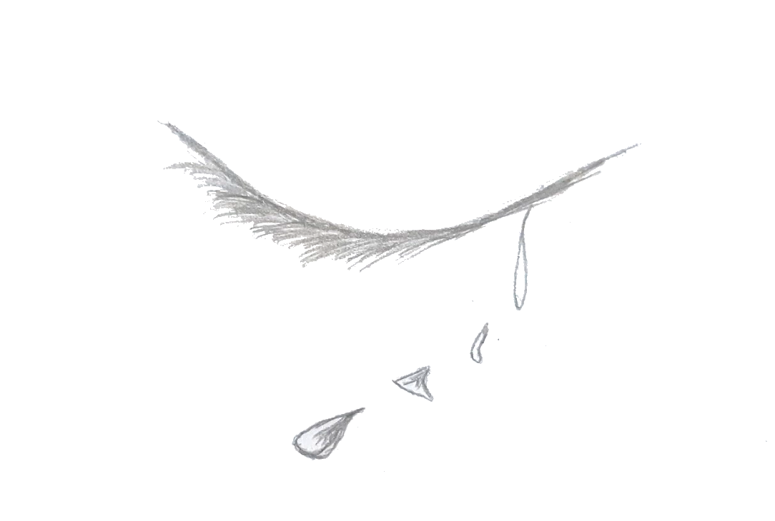
Chrysanthème
Par KcoQuidam, pour le Neuvième Défi Trois Fois Forgé de PTGPTB. Ce jeu est placé sous licence Creative Commons BY-SA-NC

Nous pensions que le combat contre les forces du Mal était terminé. Célébrant notre victoire de retour à la Citadelle, mais tandis que nous nous enivrions de chansons et de danse, Chrysanthème notre mage consultait les ouvrages de la bibliothèque. A la recherche d’une réponse qui

Le mal n’avait pas été vaincu. Il avait juste été scellé dans son âme lors de notre combat. Et aucune solution n’existait pour guérir ceci. Sa décision : espérer atteindre le Gouffre de l’oubli tout au Nord du monde avant que le Mal ne prenne le contrôle.

Nous qui avions partagé son chemin avons repris la route afin d’accompagner notre camarade jusqu’au lieu de son dernier repos. Nous savons mieux que quiconque que le Mal n’est pas une chose à ignorer, aucun de nos cœurs n’étaient sûrs, mais si nous devions trouver un espoir il serait sur la route.

- - - - - - - - - - - - - - - - - - - - -
Chrysanthème est un jeu pour 4 personnes ou plus. Une jouant notre mage. La MJ qui décrira les étapes se trouvant sur la route et les manifestations du Mal qui perdurent dans les terres. Les autres jouant le rôle des personnes accompagnant Chrysanthème jusqu’au Gouffre de l’oubli.

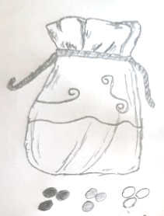
Nos émotions
Le jeu se joue avec un sac opaque et une trentaine de billes noires, blanches et grises. Le nombre n’a pas à être équitable. Elles démarrent dans les mains de la MJ, et elle seule peut connaître leur nombre et couleur.

Lorsque quelqu’un exprime un doute vis-à-vis du chemin, de la situation de la destination on ajoute une bille grise au sac. S’iel exprime une certitude on ajoute à la place une blanche, ou une noire s’iel exprime un regret.
Nos actions
Quand quelqu’un entreprend une action risquée, iel pioche une bille dans le sac. Si l’action était motivée par la colère ou la violence, elle réussit si la bille est noire ou grise. Si l’action était motivée par la compassion ou le chagrin, elle réussit si la bille est blanche ou grise. Dans tous les cas nous ne remettons pas cette bille dans le sac et elle retourne dans les mains de la MJ. S’il n’y a aucune bille dans le sac non seulement l’action échoue, mais le pire qui pouvait se produire se produit alors.

Chrysanthème peut résoudre n’importe quelle situation en invoquant sa magie, qui est maintenant teintée du Mal. Iel pioche des billes, une part une, jusqu’à en tirer une noire. Toutes les billes ainsi tirées sont détruites. Si le sac est vide sans qu’aucune bille noire ne soit tirée, le Mal prend le contrôle et l’aventure s’achève pour tout le monde.
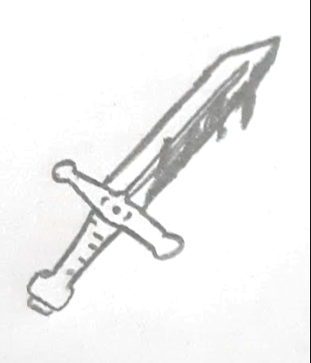
Le départ
Chaque personnage choisit un nom, quel lien l’unit à Chrysanthème et quelle compétence iel possède qui a servi contre Mal (il n’y a pas d’autre mage que Chrysanthème). Puis exprime ensuite une certitude, un doute ou un regret.

Le chemin

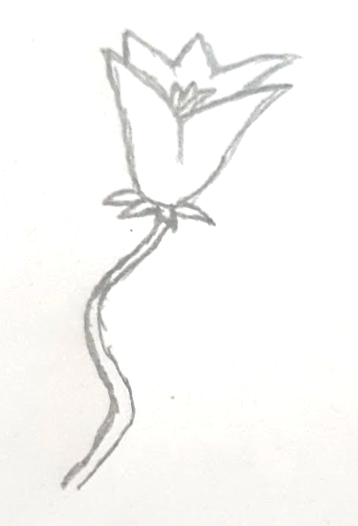
Sur le chemin le groupe va faire face aux conséquences qui persistent même après la disparition du Mal : démons en déroute mais toujours violents, communautés devant faire face à des pénuries de vivres, malédictions qui se fadent, etc.
La MJ devrait faire vivre entre 3 et 4 étapes qui vont demander au groupe d’agir afin de continuer leur route.

La destination
Une fois arrivé au Gouffre, Chrysanthème choisit seul-e s’iel plonge dedans ou non. Chaque personne peut prononcer une seule phrase avant cette décision. S’iel décide de plonger, chaque personne peut décrire comment son personnage oublie alors notre mage. S’iel ne plonge pas, nous regardons les billes encore dans le sac, s’il n’y a que des billes blanches et au moins autant que de personnages. Alors Chrysanthème parvient à dompter le mal qui habite son âme. Décrivez le chemin du retour ensemble.
Des étapes :
Un champ de fleurs blanches qui endorment les gens qui s’en approchent. Au centre plusieurs voyageureuses sont en train de paisiblement dépérir.

Des ruines emplies de démons lézards géants en chasse. Leur yeux semblent ne pas percevoir le noir ni le blanc, mais leur ouïe est très fortement développée.
Le dernier général de l’armée du Mal qui attend seul juste avant le Gouffre. Sachant que c’est ici que la vraie bataille finale prendra place.

Une communauté de récupérateurices amassent ce qu’ielles peuvent dans ces ruines souterraines. Malheureusement cela implique que les pièces nécessaires pour activer les différentes portes et traverser les ruines doivent être retrouvées et achetées à travers le campement.

Cette vieille sage prétend avoir réussi à apprivoiser un démon. Elle demande au groupe de partir et la laisser seule.

Sur la route, le Mal prend temporairement le contrôle de Chrysanthème et fait apparaître de nouveaux démons qui s’en vont dévaster la région que le groupe vient de quitter.

Un chevalier qui lui aussi voulait détruire le Mal rencontre le chemin du groupe. Son propre groupe n’a pas survécu contre les démons. S’il apprend pour Chrysanthème il voudra sans doute finir le travail de lui-même.

